
Всероссийские дистанционные конкурсы «Уникум»
http://www.unikru.ru/

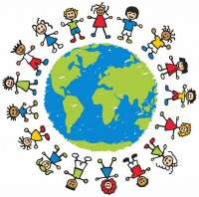
I Всероссийская творческая викторина-квест
«По странам и континентам»

ОТВЕТЫ НА Задания для УЧАЩИХСЯ 1-2 КЛАССОВ
(максимальное количество баллов – 50)

I тур
«Начало пути»
(максимальное количество баллов - 5)
Все путешествия начинаются одинаково – с первого шага. Место, где ты родился и вырос, называется Родиной. Перед тобой – карта нашей страны. Карта – это во много раз уменьшенное изображение поверхности Земли, такое, если бы мы смотрели на Землю свысока. С помощью взрослых найди на карте свою Родину!

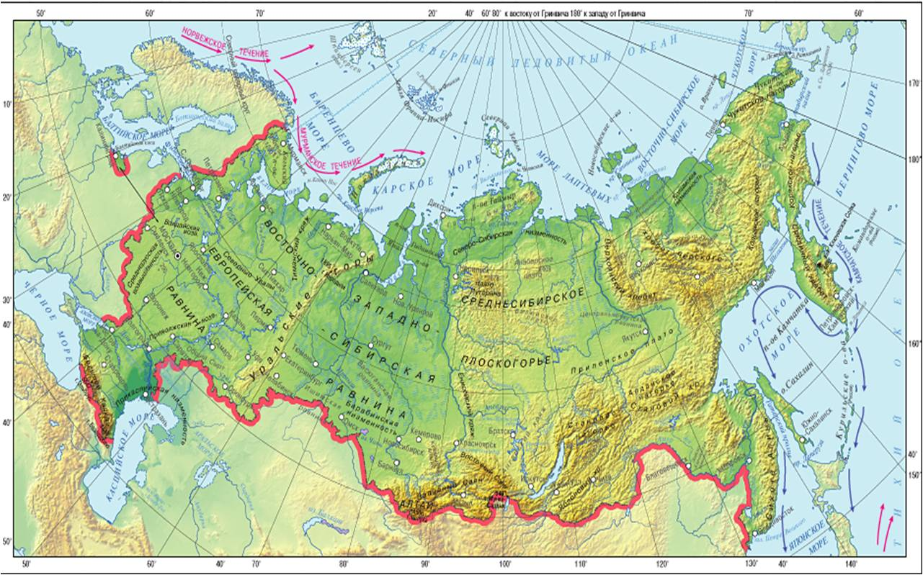

А теперь заполни таблицу:

Задания | Ответы (ПРИМЕР)
Я живу в … (название населенного пункта) | Я живу в городе Южно-Сахалинске
Недалеко от нас находится … (река, озеро, горы - узнай названия географических объектов) | Недалеко от нас находится река Рогатка, озеро Тунайча, Охотское море, Ключевская сопка, гора Большевик.
Мой город (село) знаменит, интересен тем, что… (узнай, что отличает твой населенный пункт от других городов или сел) | Мой город был основан в 1882. На востоке город окаймлен грядой сопок Сусунайского хребта, а с запада поднимаются вершины Мицульского хребта, входящего в систему Западно-Сахалинских гор. За свою историю он был переименован три раза. Первое его название было Владимировка(1882-1905), в японскую оккупацию назывался Тоёхара(1905-1945), и с 1945 года это - Южно-Сахалинск. Наш голод небольшой, но зеленый и красивый. На территории города имеется большой парк отдыха с детской железной дорогой. Еще у нас в городе Южно-Сахалинске имеется спортивно-туристический (горнолыжный) комплекс на горе Большевик, который в вечернее время освещен огням, и виден с любой точки нашего города.

II тур
«Мировые рекорды»
(максимальное количество баллов - 5)
Определи названия «мировых рекордсменов» по описанию и изображению.

№ | Название | Описание | Изображение
 | Россия | Самая большая  по площади страна мира | 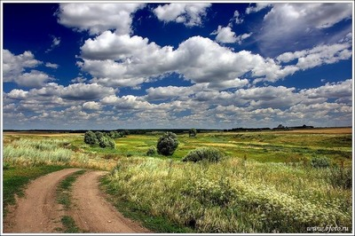
 | Китай | Самая большая  по численности населения страна в мире | 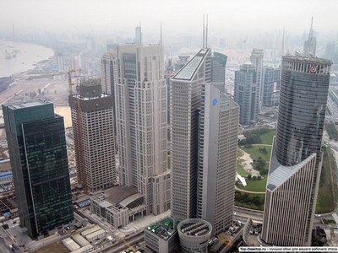
 | Конго | Самая глубокая река мира | 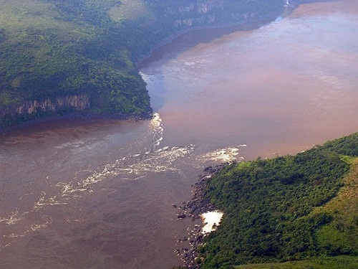
 | Гренландия | Самый большой  в мире остров | 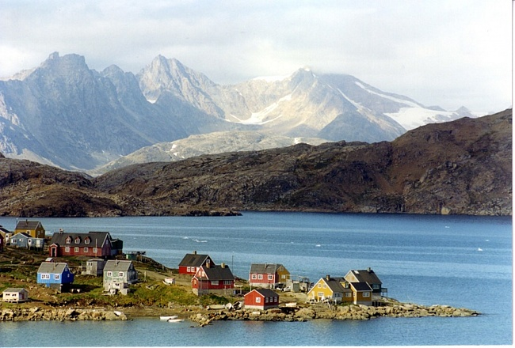
 | Байкал | Самое глубокое озеро в мире | 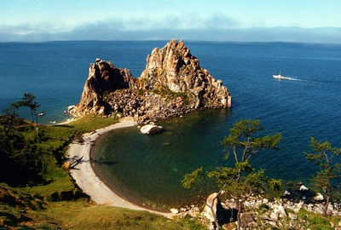

III тур
«Кто где живёт?»
(максимальное количество баллов - 5)
Как ты думаешь, где живут эти люди? Соедини линиями изображения людей и части света, на которых они живут (Европа, Африка, Азия, Австралия и Океания, Америка). Линии можно провести с помощью Word: вставка/фигуры/линии.

Изображения людей  в национальных костюмах |  | Изображения контуров частей света
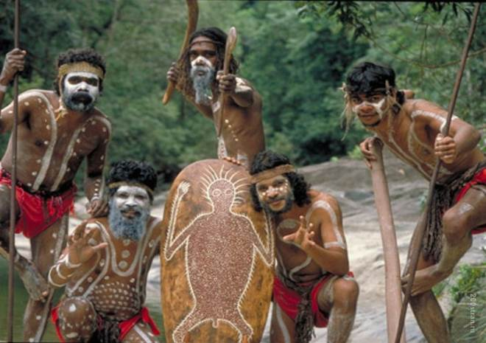 |  | 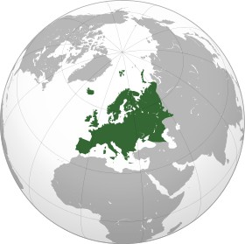
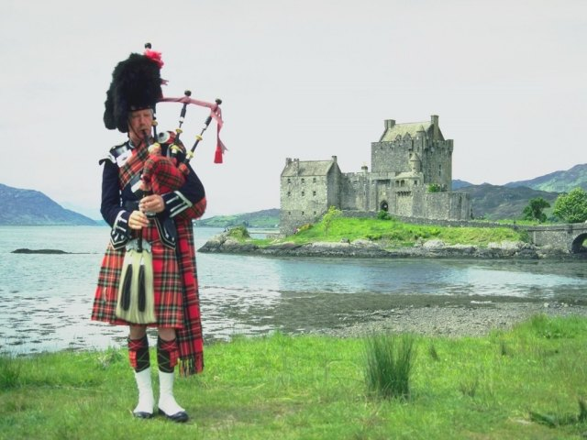 |  | 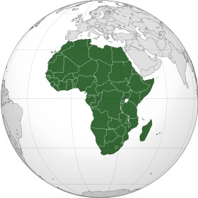
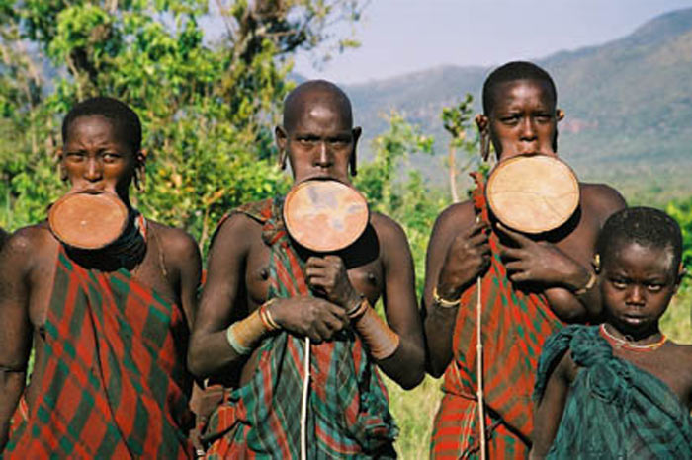 |  | 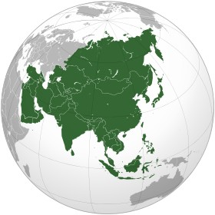
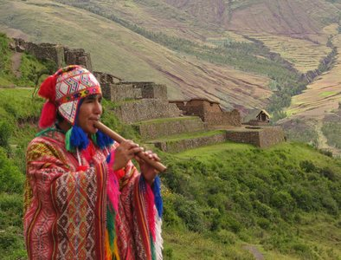 |  | 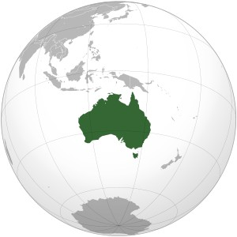
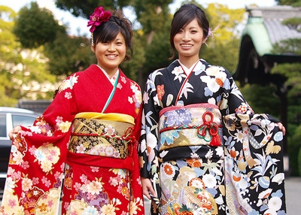 |  | 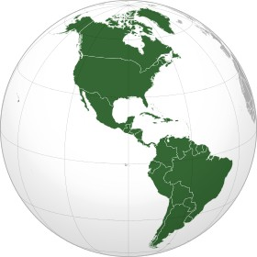

IV тур
«Культурное наследие»
(максимальное количество баллов - 10)

Каждый народ стремится оставить после себя след на земле. Он создает памятники, возводит прекрасные здания, которые остаются на века. Предлагаем посетить некоторые культурные достопримечательности! Определи названия культурных памятников и современные государства, на территории которых они находятся. За каждую правильно заполненную ячейку таблицы – 1 балл.
№ п/п | Название культурного памятника | Государство,  на территории которого находится культурный памятник | Изображение памятника культуры
 | Пирамида, сфинкс | Египет | 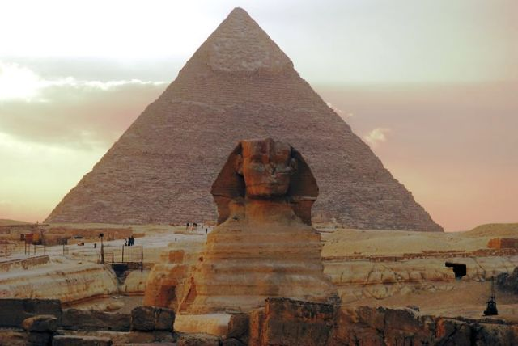
 | Великая китайская стена | Китай | 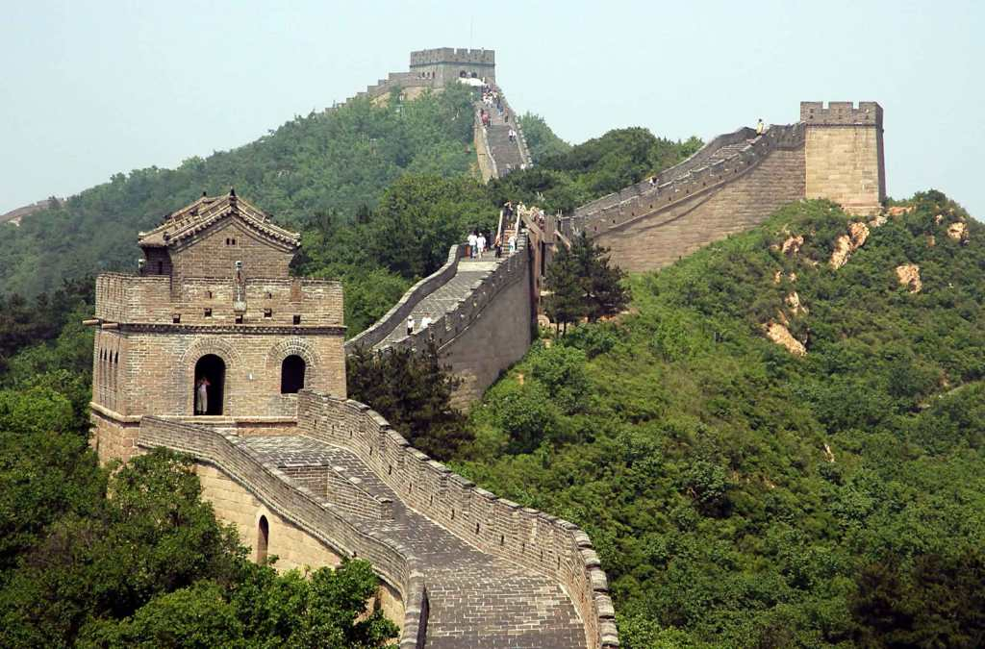
 | Тадж-Махал | Индия | 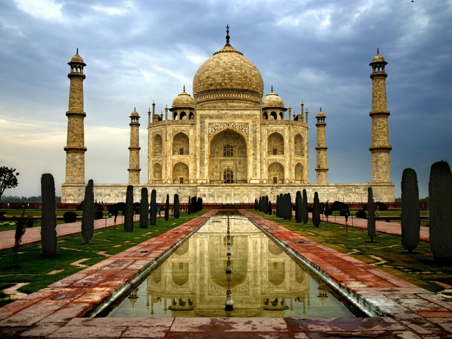
 | Церковь Преображения Господня в Кижах | Россия | 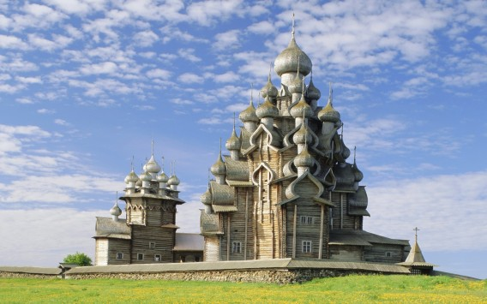
 | Моаи – статуи на  острове Пасхи | Чили | 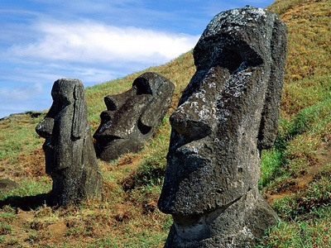

V тур
«Путешествие по столицам»
(максимальное количество баллов - 10)

Главный город страны называется столицей. Определи государства и их столицы по изображениям столичных достопримечательностей.

№ п/п | Государство | Столица | Фотографии столичных достопримечательностей
 | Россия | Москва | 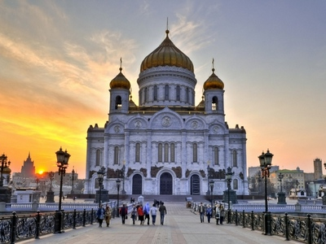
 | Франция | Париж | 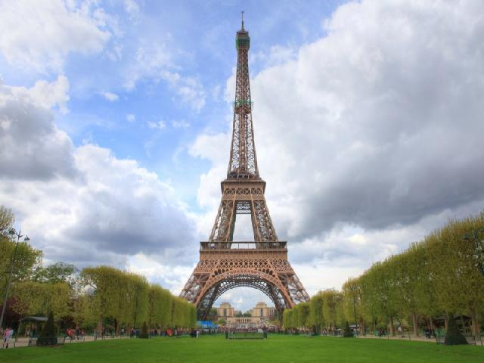
 | Индия | Дели | 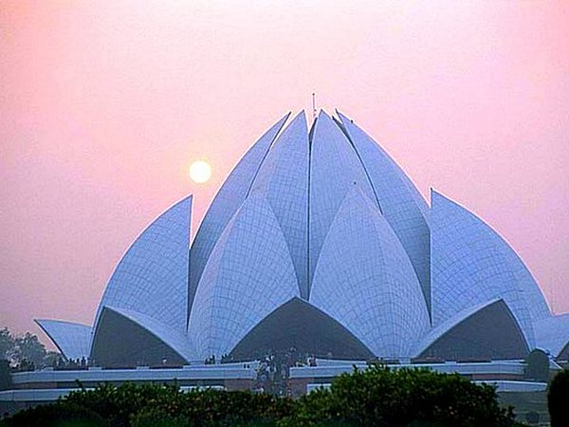
 | Белый дом | Вашингтон | 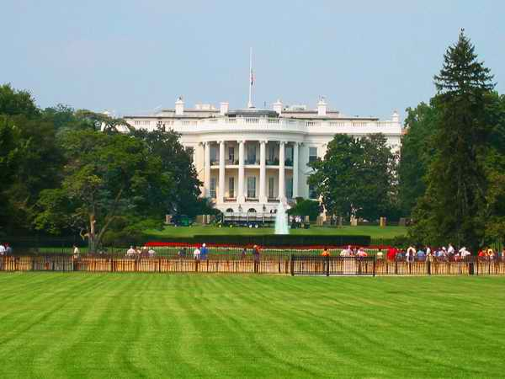
 | Вестминстерский дворец | Лондон | 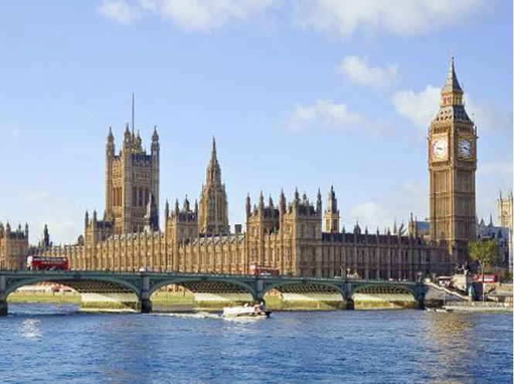

VI тур
«Моё путешествие»
(максимальное количество баллов - 15)

